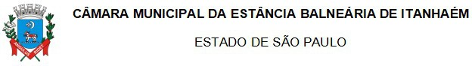

INDICAÇÃO

“Indica ao Executivo a realização dos serviços de limpeza de bueiro e substituição de tampa danificada na Rua Joaquim Rasga, nº 1054, no bairro Jardim Oásis.”

Excelentíssimo Senhor Presidente:

Indico, por intermédio da Mesa, ao Exmo. Senhor Prefeito Tiago Rodrigues Cervantes, que determine ao setor competente a execução dos serviços de limpeza do bueiro e substituição da respectiva tampa danificada, localizado na Rua Joaquim Rasga, nº 1054, via situada em frente ao CEU, no bairro Jardim Oásis, a fim de assegurar a adequada manutenção da via pública, o correto escoamento das águas pluviais e a segurança da população.

Justificativa:

O bueiro localizado no endereço mencionado encontra-se com a tampa danificada e apresenta acúmulo de resíduos, comprometendo o escoamento adequado das águas pluviais, especialmente em períodos de chuva intensa, o que pode ocasionar alagamentos e transtornos aos moradores.
A realização dos serviços indicados constitui medida essencial de manutenção urbana, prevenção de danos estruturais e promoção da segurança pública, atendendo à demanda da comunidade local.

Sala “D. Idílio José Soares”, em 26 de fevereiro de 2026.

Daniel Machado
VEREADOR

